گروه علمی پژوها متخصص در زمینه های :
ترجمه تخصصی مقالات ISI
ترجمه تخصصی به زبانهای مختلف توسط مترجمین بومی (عربی، آلمانی، فرانسه و ...)
تحلیل آماری مقالات و فصل 4 پایان نامه به روشهای مختلف
تحلیل یافته های پژوهش با نرم افزارهای
SPSS – Lisrel – Amos – PLS – AHP- ANP-Topsis- Eviews , ….
طراحی پرسشنامه رشته های مدیریت – روانشناسی
استخراج داده های بورس رشته حسابداری

www.Pajuha.ir
info@pajuha.ir

علوم ایمنی
معرفی عامل انسانی در تخمین تناوب سوانح از طریق منطق فازی
جی. آر. گونزالس دن ^{الف}، جوزف آرنولدز ^{الف}، آر. ام. داربرا ^{ب}
^{الف} مرکز مطالعات خطرات تکنولوژی (CERTEC)، بخش مهندسی شیمی، دانشگاه پولتسنیکا کاتالونیا، دیاگونال 647، 08028 بارسلونا، کاتالونیا، اسپانیا.
^{ب} گروه تکنیک های جداسازی و برخورد با زباله های زباله های صنعتی (SETRI)، بخش مهندسی شیمی، دانشگاه پولتسنیکا کاتالونیا، دیاگونال 647، 08028 بارسلونا، کاتالونیا، اسپانیا
اطلاعات مقاله
سابقه مقاله:
دریافت شده در 22 آپریل 2015
دریافت شده در شکل اصلاحیه در 22 ژولای 2015
پذیرفته شده در 18 آگوست 2015
قابل دسترس به صورت آنلاین در 14 سپتامبر 2015

کلمات کلیدی:
تناوب
عامل انسانی
منطق فازی
خطرات
سوانح

چکیده
تناوب رخداد یک سناریوی سوانح، یکی از جنبه های مهمی است که در زمینه ارزیابی خطرات باید مورد توجه قرار گیرد. این تناوب عموماً با دیدگاه تناوب شکست عمومی بررسی می شود. اگرچه همه منابع داده ها متغیرهای مختلفی را در نظر می گیرند، جنبه هایی مثل عامل انسانی به صراحت دقیق نیستند، عمدتاً به این دلیل که اندازه گیری این عامل دشوار است. در این مقاله، تناوبات شکست عمومی با استفاده از منطق فازی اصلاح شده اند. این تئوری شمول متغیرهای کیفی ای را که از طریق روشهای سنتی در نظر گرفته نشده اند و با عدم اطمینان درگیر شده اند را مجاز می کند. به نظر می رسد این روش ابزاری مناسب برای ادغام عامل انسانی در ارزیابی خطرات باشد، چرا که به طور خاصی در جهت تحقق عدم اطمینان به ناهماهنگی یا ابهام مربوط است. اصلاح کننده فازی برای معرفی عامل انسانی در تخمین تناوب شکست توسعه یافته است.
برای طراحی مدل پیشنهادی، لازم است نظر کارشناسان را در نظر بگیریم. از این رو، پرسشنامه ای درباره ی متغیرها طراحی و توسط 40 متخصص بین المللی پاسخ داده شد. برای تست مدل، بر روی دو مورد مطالعاتی واقعی از کارخانه های شیمیایی اعمال شد. مقادیر تناوب جدید بدست آمد و همراه با ارزیابی نتیجه، منحنی های جدید ایزو-ریسک به منظور مقایسه آنها با نتایج حاصل از تجزیه و تحلیل خطر کمّی طراحی شدند (QRA). از آنجا که عامل انسانی در حال حاضر منعکس کننده تخمین تناوب شکست است، نتایج واقعی تر و دقیق تر هستند، و در نتیجه آنها ارزیابی نهایی را بهبود می بخشند.
1. مقدمه
اطمینان از ایمنی در صنایع شیمیایی یک کار بسیار پیچیده است. این پیچیدگی ناشی از انواع متغیرهایی است که باید هنگام تجزیه و تحلیل جنبه های ایمنی، مانند خطرات فرآیند، خطرات طبیعی یا خطاهای انسانی، و فعل و انفعالات نسبی آنها در نظر گرفته شود. مارکووسکی و همکاران (2010) تأیید کردند که صنعت فرایند به طور مداوم در حال توسعه روش های طراحی خود برای غلبه بر خطراتی است که خطرات قابل ملاحظه ای برای ایمنی زندگی ایجاد می کنند. با هدف ایجاد چگونگی ایمنی کارخانه یا فرایند، پارامتری به نام خطر باید مورد استفاده قرار گیرد. خطر می تواند با محاسبه تعیین و سپس تناوب و بزرگی همه ی سوانحی را که می تواند در یک کارخانه، فرایند یا تجهیزات خاص رخ دهد را ترکیب (گاهی تکثیر) کند (کاسال، 2007).
تناوب سناریوی سوانح جنبه ی مهمی از ارزیابی خطر است و عموماً با دیدگاه تناوب شکست عمومی بررسی می شود. تناوبات در حال حاضر در صنایع شیمیایی استفاده می شوند و بر داده های تاریخی حوادث مبتنی هستند و دقت محاسبات آنها بر کیفیت داده های مورد استفاده مبتنی است. منابع مختلفی از تناوبات شکست عمومی وجود دارند، به عنوان مثال راهنمای ارزیابی خطر بیوی (RIVM، 2009)، نرخ شکست و داده های رویداد برای به کارگیری در ارزیابی خطر اجرای سلامت و ایمنی (HSE، 2012)، و کتابچه ی تناوبات شکست دولت فلاندر (2009). تفاوت های بین آنها بر عواملی که برای محاسبه ی آنها در نظر گرفته شده و روشهایی که شکست ها در آن طبقه بندی شده اند متکی است.
اگر چه هر یک از منابع ذکر شده متغیرهای مختلفی را در نظر گرفته می گیرند، جنبه هایی مثل شکست مکانیکی یا عامل انسانی به صراحت دقیق نیستند. علاوه بر این، عامل انسانی متغیری است که به طور معمول به دلیل پیچیدگی مقدار آن و عدم اطمینان مربوطه حذف می شود. فری و روبین (1992) اشاره کردند که هنگام رسیدگی به عدم اطمینان برای نادیده گرفتن آنها یا به کارگیری تحلیل های حساسیت ساده این یک روش معمول است. با این حال، مدیریت کنونی عوامل انسانی به طور فزاینده ای به عنوان بازیگر نقش حیاتی در کنترل خطر شناخته شده است. سلامت و ایمنی اجرایی (HSE، 2012)، که یکی از منابع تناوبات عمومی است، دریافت که به طور گسترده ای پذیرفته شده است که اکثر حوادث در صنایع شیمیایی به طور کلی به انسان و همچنین عوامل فنی اختصاص دارد. اسکوگدالن و وینم(2011) تعیین کردند که خطاهای ایجاد شده توسط عوامل انسانی یکی از دلایل عمده ی بدترین سوانح در صنعت است. به این معنی که، اقدامات انسان ممکن است آغاز کننده یا کمک کننده به سانحه باشند.
با توجه به این موضوع، لازم است عامل انسانی و علتهایی که به آن منجر می شود را در محاسبه ی تناوبات معرفی کنیم. برای رسیدن به این هدف، در مقاله حاضر از منطق فازی استفاده شده است. این روش بر مقدار سنجی عدم اطمینان ناشی از ناهماهنگی یا ابهام در داده ها مبتنی است (جنتیل و همکاران، 2001) و شمول متغیرهای کیفی را که معمولاً از طریق روشهای سنتی در نظر گرفته نمی شوند را مجاز می کند. از این رو، با استفاده از منطق فازی، عامل انسانی با توسعه یک اصلاح کننده تناوب فازی در برآورد تناوب شکست معرفی می شود. این روش اجازه می دهد تا عدم اطمینان اجتناب ناپذیر در محاسبه تناوب ها کاهش یابد، و مقادیر دقیق تر و واقعی تری هم برای تناوب و هم برای خطر بدست آید. نتایج به دست آمده با منطق فازی با سایر روش های ارزیابی خطر مقایسه خواهد شد.
2. محاسبه ی تناوب
ارزیابی تناوب سانحه در ارزیابی خطر مهم است چرا که خطر با ضریب تناوبی که در آن حادثه رخ می دهد (یا رخ خواهد داد) از طریق مقدار عواقب احتمالی آن محاسبه می شود (کاسال، 2007). از آنجا که تناوب یک حادثه از طریق اصلاح کننده ی تناوب فازی تنظیم خواهد شد، در نتیجه ارزش کلی خطر تغییر خواهد کرد. محاسبه تناوب به شدت به کیفیت نرخ شکست داده های مورد استفاده بستگی دارد، که جمع آوری آن نیز سخت است. از این رو، در بسیاری از موارد اطلاعات کافی در دسترس نیست. عدم قطعیت در حال حاضر ممکن است با فقدان واقعی زمان و اطلاعات به روز برای نرخ شکست تجهیزات، مشکلات در تأثیر نفوذ خطاهای انسانی و با انتخاب اشتباه متغیرها برای تحلیل، همراه باشد. بیرنز و همکاران، (2006) تعیین کردند که منبع مهمی از عدم قطعیت در یک نتیجه ی ارزیابی خطر با استفاده از مجموعه داده های مختلف برای تناوبات شکست ایجاد می گردد.
معمولا توافق بر این است که محاسبه تناوب به سایر متغیرهایی که در پایگاه های داده یک سانحه در نظر گرفته نشده اند نیز بستگی دارد. متغیرهای مختلفی وجود دارند که ممکن است بر محاسبه ی تناوب تأثیر گذارند و باید به منظور شمول آنها در محاسبه ی نهایی بعداً بررسی شوند. پایگاه های داده اغلب به طور مستقیم در نظر گرفته نمی شوند، عوامل مهمی هستند که باید در نظر گرفته شوند، مثل عوامل انسانی، عمدتاً به این دلیل که آن دسته از عوامل برای اندازه گیری پیچیده هستند. با این حال، این پایگاه های داده حاوی مقادیر فراوانی نارسایی عمومی هستند که می تواند به عنوان پایه به کار رود و نقش مهمی در ارزیابی خطر بازی کند. هاپمنز (2011) اشاره کرد که یک مشکل معمول که در این زمینه وجود دارد این واقعیت است که اغلب این ارزیابی ها بدون بحث در مورد کاربرد داده ها با قابلیت اطمینان عمومی انجام می شود. این موردی از روش شناسی شناخته شده برای ارزیابی خطر QRA ( ارزیابی خطر کمی) است که یک روش تحلیل قدرتمند مورد استفاده برای کمک به مدیریت خطر و بهبود ایمنی در بسیاری از صنایع می باشد (آرندت و لورنزو، 2010)، این روش خطوط خطر یا خطوط ایزو-خطر را به منظور نشان دادن خطر ایجاد می کند و بر تناوب و پیامدهای سوانح مبتنی است. اگر تغییری در تناوب سانحه یا پیامدهای آن انجام شود، این خطوط ایزو خطر می تواند تغییر کند (سیگو و همکاران، 2014).
در مطالعات ارزیابی خطر، تصحیح مقادیر استاندارد تناوب، که از پایگاه های داده ی موارد فوق بدست آمده، با ضریب مقدار از طریق عوامل مختلف یک عمل معمول است. به عنوان مثال، هنگامیکه سانحه ای بتواند اثر دومینو را در برگیرد، مقدار تناوب اغلب در 2 ضرب می شود (RIVM،2009). همین مورد با سایر عوامل مثل تعداد ساعات کار و تعداد مخازن رخ می دهد. طبق این دیدگاه، در مقاله حاضر، مقدار استاندارد تناوب با یک اصلاح کننده ی تناوب فازی که از طریق روش منطق فازی بدست آمده، از جمله روش اثرات عوامل انسانی ، ضرب خواهد شد. کاربرد این روش بخش بعدی به طور جزئی شرح داده شده است.
3. روش شناسی فازی
هدف این مقاله این است که فاکتور انسانی را در تجزیه و تحلیل خطرات صنعتی قرار دهیم، و این امر از طریق ایجاد یک ضریب که مقادیر تناوب شکست عمومی را بر اساس منطق فازی تغییر می دهد، انجام می شود (و به همین ترتیب نام اصلاح کننده فرکانس فازی).
این اصلاح کننده در محدوده 1 تا 1.5 متغیر است. این انتخاب با توجه به محاسبه ی بیانیه ی HSE انجام گرفته است، که آن می سنجد که در صنعت پتروشیمی حوادث تا 50% به حساب خطاهای انسانی مربوط می شوند (HSE، 2005). این به معنی است که در بهترین حالت ( زمانی که هیچ عاملی به فعالیت های انسانی که می تواند باعث ایجاد سانحه شود مربوط نباشد)، تناوب شکست عمومی توسط اصلاح کننده فازی تغییر نخواهد کرد، بنابراین مقدار آن با 1 برابر خواهد بود. در بدترین حالت، زمانی که همه پارامترهای پذیرفته شده عامل انسانی را حداکثر مقدار در نظر گرفته شده نشان می دهند (بیشترین تأثیر در تناوب حادثه)، اصلاح کننده تناوب فازی حداکثر مقدار برابر 1.5دریافت خواهد کرد، به طوری که تناوب شکست عمومی می تواند تا 50٪ از ارزش اولیه آن را افزایش دهد.
اولین گام روش (شکل 1) مستلزم شناسایی متغیرهایی است که به سیستم مربوط هستند (ورودی ها و خروجی ها). سپس، متغیرهای شناسایی شده باید فازی شوند، یعنی این که مقادیر آنها باید به اعداد فازی تبدیل شوند. این به عنوان فرایند فازی سازی شناخته می شود و با استفاده از مجموعه های فازی (FS)، متغیرهای زبانی و توابع عضویت (MF) انجام می شود. هنگامی که ورودی ها و خروجی ها فازی شدند، باید متصل شوند. این کار از طریق روش استنتاج فازی با استفاده از قوانین فازی و پروتکل های پیاده سازی و تجمع انجام می شود. در پایان، این فرآیند باید معکوس شود: از پارامتر زبانی، لازم است یک مقدار عددی مواج را با فرایند تخریب پذیری که به خروجی نهایی می رسد بدست آوریم، که این مقدار اصلاح کننده ی فازی خواهد بود. همه ی این مراحل بعداً به طور جزئی توضیح داده خواهد شد.
3.1 شناسایی متغیرها
درست مثل بیانیه ی HSE (HSE، 2005) یک روش ساده برای بررسی عوامل انسانی این است که راجع به این سه جنبه: شغل، اشخاص، و سازمان، و اینکه چگونه آنها بر روی سلامت انسان و رفتارهای مبتنی بر ایمنی تأثیر می گذارند فکر کنیم. بر اساس این طبقه بندی، انتخاب متغیرها به منظور ایجاد مدل برای این مطالعه ایجاد شده است. این انتخاب در نظر گرفته است که همه ی عوامل انسانی از سه عامل مختلف تشکیل شده اند که سه دسته اساسی را نشان می دهند: عامل سازمانی، عامل مشخصه شغلی و عامل خصوصیات شخصی. هر کدام از این عوامل بیشتر از طریق تاثیر متغیرهای اساسی که در شکل 2 نشان داده شده و بعدا توضیح داده شده مشخص می شوند.
3.1.1 فاکتور سازمانی
این عامل به شرایط ارائه شده توسط شرکت برای ایجاد یک محیط امن اشاره می کند. این شامل ارتباط بین سطوح مختلف سلسله مراتب، فرهنگ گزارش حوادث، شرایطی که شرکت برای استخدام پرسنل خارجی تنظیم می کند و دستورالعمل هایی که سازمان به منظور انجام کار در ایمن ترین راه ممکن به کارکنان آنها می دهد می باشد. این عامل سه پارامتر را محاسبه می کند: قرارداد، آموزش، و ارتباطات و گزارش.

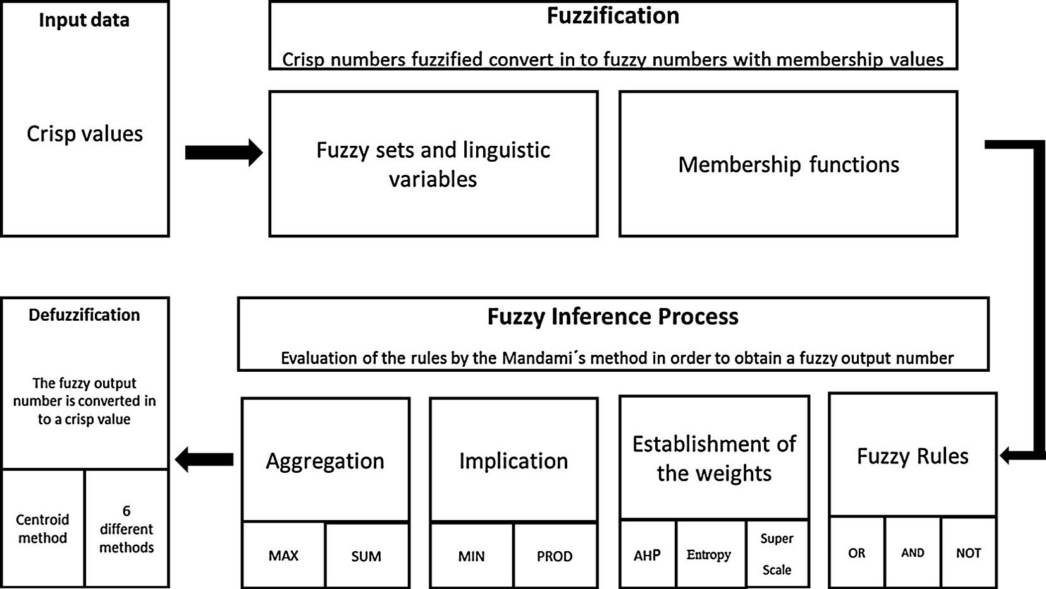

شکل1. روش شناسی منطق فازی(گونزالس و همکاران، 2013)

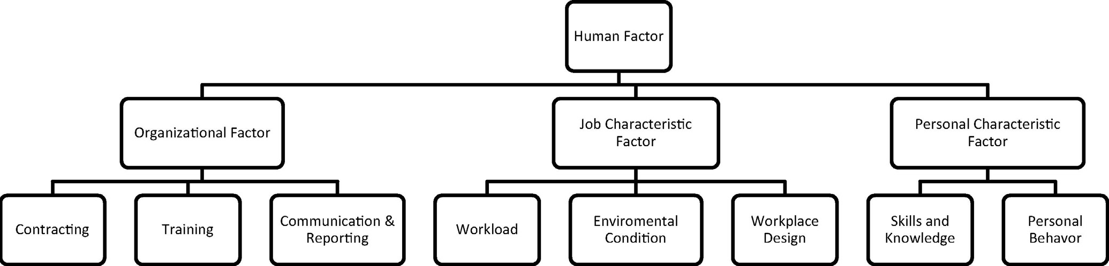

شکل2. مدل طبقه بندی عامل انسانی

3.1.2 عامل مشخصه شغلی
عامل مشخصه شغلی به شرایطی اشاره دارد که در آن شرکت برای کارمندان خود فراهم می کند تا شغل خود را انجام دهند. این راجع به مدیریت مقدار کار اختصاص داده شده به هر کارمند، شرایطی که محیط کار را در بر می گیرد مانند سر و صدا و کیفیت هوا ، و تجهیزات حفاظت شخصی که کارمندان برای توسعه وظایف روزانه خود(گوش گیر، کلاه ایمنی، عینک ایمنی) نیاز دارند، و تجیهزات ایمنی کارخانه (دوش ایمنی، برچسب ها) می باشد. این عامل سه پارامتر را محاسبه می کند: مدیریت حجم کار، شرایط محیطی و تجهیزات ایمنی.
3.1.3 عامل خصوصیات شخصی
عامل خصوصیات شخصی مربوط به ویژگی های شناختی، نگرش های شخصی، مهارت ها، عادت ها، توجه، انگیزه و شخصیت کارمندان است، که می تواند بسته به کار تقویت یا تضعیف شود. یکی از این عناصر یا ترکیب آنها می تواند به طور قابل توجهی بر وقوع خطای انسانی تأثیر گذارد. این بستگی به دو پارامتر دارد: مهارت ها و دانش و رفتار شخصی.
با توجه به شکل 1، اولین مرحله از روش منطق فازی ایجاد ورودی و خروجی مدل است. گام بعدی
شامل مرحله فازی سازی می شود.
3.2 فازی سازی
فازي سازي فرآيند تبديل داده هاي ورودي به نمایش نمادین آن با استفاده از یک مجموعه فازی، با استفاده از یک تقسیم زبانی جهانی از متغیرهای زبانی، از طریق محاسبه ی درجه عضویت داده ها در هر مجموعه فازی است (نایت_ سید و همکاران، 2008).
3.2.1 مجموعه های فازی
مجموعه فازی، عبارت است از گسترش یک مجموعه مواج که در منطق کلاسیک استفاده می شود، که در آن افراد به دو گروه تقسیم می شوند: اعضا ( آنهایی که قطعا متعلق به گروه هستند)، و غیراعضا( آنهایی که قطعی نیستند). بر طبق این، عملکرد مشخص از یک مجموعه مواج مقداری از 1 یا 0 را به هر فرد، بنابر عضویت هر فرد در مجموعه مورد نظر، اختصاص می دهد. اگر یک جسم متعلق به این مجموعه مواج باشد، آن با مقدار1 مشخص می شود؛ اگر یک جسم عضو نباشد، تابع یک مقدار 0 را تعیین می کند. برعکس، منطق فازی در اطراف مفهوم مرکزی مجموعه ی فازی ساخته شده است. از این رو، اشیاء می توانند به یک مجموعه فازی با یک درجه عضویت مشخص (0 تا 1) متعلق باشند، که با یک عملکرد مشخص، که تابع عضویت نامیده می شوند، مشخص می شوند که در بخش های فرعی بعدی توضیح داده خواهد شد.
مجموعه های فازی مقادیر زبان شناختی را بیان می کنند که برای تعریف حالت یک متغیر یا یک ورودی از مشکل به کار می روند. . تعریف این متغیرهای زبانشناسی یک جنبه بسیار مهم از مدل منطق فازی است. وانگ (1997) اظهار داشت که متغیرهای زبانی فازی پسوند متغیرهای عددی هستند به این معنا که قادر هستند شرایط یک ویژگی را در یک فاصله مشخص با استفاده از مجموعه های فازی به عنوان مقادیر آنها نشان دهند. این امر به خاطر این متغیرهای زبانی است که داده های عددی در آن می توانند در عبارات کیفی "انسان" بیشتر نشان داده شوند. اصطلاحاتی مانند "کوچک"، "بزرگ"، "متوسط"، " کم"، معتدل"، یا " بالا" می تواند برای ادغام طیفی از مقادیر عددی به کار رود.
برای در نظر گرفتن فاکتور انسانی در یک تجزیه و تحلیل جامع تر خطر، در مقاله حاضر، سه متغیر زبانی برای اغلب ورودی ها به کار رفته است: ضعیف، میانه و عالی، همانطور که در جدول 1 دیده می شود. با این حال، برای خروجی نهایی (اصلاح کننده تناوب فازی)، پنج متغیر استفاده شد: بسیار زیاد، زیاد، متوسط، کم و خیلی کم. جدول 1 یک نمونه از مجموعه های فازی را برای آموزش متغیر عامل سازمانی نشان می دهد. به همین ترتیب، مجموعه های فازی برای هر یک از متغیرهای مدل ایجاد شدند.
3.2.2 توابع عضویت
مفهوم مجموعه های فازی بطور دقیق به مفهوم تابع عضويت مربوط می شود. یک تابع عضویت عبارت است از یک منحنی که تعریف می کند چگونه هر نقطه ای در فضای ورودی برای یک مقدار عضویت بین 0 و 1 قرار داده شده است (مختاری و همکاران، 2011)، جایی که در آن 0 برابر است با 0% عضویت و 1 برابر است با 100% عضویت.
شکل توابع عضویت ممکن است به شدت متفاوت باشد و انتخاب کافی ترین نشان دهنده ی آخرین مرحله در فرایند فازی سازی است. تعداد پارامترها و معادلات برای تعریف هر نوع تابع عضویت مورد نیاز است.به طور خاص، برای ایجاد اصلاح کننده ی تناوب فازی، سه نوع تابع عضویت استفاده می شود:
- شکل Z برای مجموعه های فازی پایین تر به کار می رود، یعنی برای "ضعیف" و " خیلی کم".
- شکل Sبرای مجموعه های فازی بالاتر به کار می رود، یعنی برای " عالی" و "خیلی بالا".
- شکل ∏ برای مجموعه های فازی متوسط به کار می رود، یعنی برای '' متوسط ​​''، 'کم' و '' بالا. ''
برای هر یک از آنها، پارامترهای مختلفی مورد نیاز است: به عنوان مثال
در تابع عضویت در شکل Z لازم است که دو پارامتر (a و b) را بشناسیم، که در قسمت افقی قسمت شیب منحنی که با معادله ی 1 مشخص شده قرار گرفته است:
معادله 1
$$f\left(x.a.b\right)=\left\{\begin{aligned}1.x≤a \\ 1-2{\left(\frac{x-a}{b-a}\right)}^{2} \\ 2{\left(\frac{x-b}{b-a}\right)}^{2}.\frac{a+b}{2}≤x≤b \\ 0.x≥b\end{aligned}\right..a≤x≤\frac{a+b}{2}$$

پس از ایجاد تابع عضویت و با توجه به شکل 1، گام بعدی در روش شناسی، فرآیند استنتاج فازی است.
3.3. فرآیند استنتاج فازی
مدل ماندامی شایع ترین روش استنتاج فازی است(جانگ، 1997). از این رو، هنگامی که ورودی ها و خروجی ها فازی شدند، باید متصل شوند. این امر با استفاده از قوانین فازی که در آن ورودی های مختلف (پیشین) با یک خروجی (در نتیجه) متصل می شوند انجام می گیرد. این اطلاعات یا توسط متخصصان تهیه شده یا از داده های عددی استخراج می شوند. معمولاً، این در ارتباط با بیش از یک متغیر ورودی مورد نیاز است و از این رو پیشین ها از طریق استفاده از اپراتورهای مختلف فازی(برای مثال، نه، و، یا) یک به یک به همدیگر متصل می شوند(رز، 2009). هر اپراتور میتواند بسته به انتخاب مورد نظر از طریق روشهای مختلف به کار رود. سپس از نتایج بدست آمده برای هر قانون، ناحیه ی مورد نیاز شناسایی می شود. این فرایند به عنوان معیار شناخته شده و می تواند با روشهای مختلفی اعمال شود (دوبیز و پراد، 1980). سرانجام، هنگامی که مناطق مشخص شده اند، آنها باید از طریق فرآیند جمع آوری توسط مجموعه های فازی خروجی که به واسطه ی هر قانون در یک مجموعه فازی تک ترکیب شده اند متصل شوند.
برای به دست آوردن اطلاعات مورد نیاز برای فرآیند استنتاج، یک پرسشنامه اختصاصی طراحی شد و برای 40 نفر از کارشناسان در زمینه های ایمنی، عامل انسانی و منطق فازی فرستاده شد. پاسخ به پرسشنامه ها، داده های مورد نیاز برای تأسیس اوزان و فرمول قوانین فازی را ارائه می دهد. این مراحل در بخش زیر توضیح داده شده است.
3.3.1 ایجاد اوزان
معرفی اوزان در روش، به این دلیل که این مرحله ممکن است به طور چشمگیری روی مقدار تناوبات شکست محاسبه شده تأثیر گذارد و همچنین به دلیل این حقیقت که همه ی متغیرها ممکن است اهمیت یکسانی نداشته باشند، مناسب است. روش ریاضی به کار رفته به این منظور عبارت است از فرآیند سلسله مراتب تحلیلی ( AHP) که ابزار مورد استفاده برای تسهیل راه حل مشکلات پیچیده ای است که در آن اطلاعات زیاد و متناقضی درگیر است (ساتی، 1994). برای کسب اطلاعات مورد نیاز، کارشناسان باید دو پارامتر را در یک زمان مقایسه کنند، و مناسب ترین را در میان گزینه های موجود انتخاب کنند (مثلا به همان اندازه مهم، بسیار مهمتر و غیره). به عنوان مثال، در شکل 3، گزینه های موجود در پرسشنامه برای مقایسه اهمیت نسبی مدیریت بار کاری در مقابل شرایط محیطی گزارش شده است.
پس از استفاده از روش AHP، اوزان نهايي به دست آمد. همانطور که در جدول 2 مشاهده می شود، مقادیر مختلف اوزان فقط برای گروه اول متغیرها بدست آمد(برجسته تر)، با توجه به اهمیت نسبی بالاتر آموزش (0.6) ، با قرارداد و ارتباط و گزارش (هر دو 0.2) مقایسه شده است. این نتیجه در نتایج تناوب نهایی هنگامیکه سناریوهای مورد مطالعه مورد بررسی قرار می گیرند منعکس خواهد شد.
3.3.2 ایجاد قوانین فازی
قوانین فازی گزاره های زبانی هستند که در سیستم های فازی برای اتصال ورودی به خروجی به کار می روند. به طور معمول آنها بر پیشنهادات دنبال شده توسط ساختار اگر-سپس مبتنی هستند. بخش "اگر" یک قانون "بخش پیشین" نامیده می شود؛ که شرایط را در متغیر(ها) ورودی مشخص می کند؛ قسمت "سپس" "بخش نتیجه" نامیده می شود و حالت مربوط به متغیر(ها) خروجی را توصیف می کند. فرمول قوانین ضروری است چرا که فرایند استنباط فازی بر مفاهیم و تجمیع قوانین خروجی ها مبتنی است (دوبیز و پراد، 1980). در نتیجه، این امر خروجی فازی را ارائه خواهد داد. اطلاعات مورد نیاز از طریق نتایج پرسشنامه کارشناسان بدست آمده است. این نتایج انتخاب خروجی برای هر ترکیب را از سه عامل ورودی: عامل سازمانی، عامل خصوصیات شغلی و عامل خصوصیات شخصی مجاز می کند. به این ترتیب، تأثیر همه متغیرها بر روی عوامل مختلف به دست می آید.
به عنوان مثال، شکل 4 تأثیر قرارداد، آموزش و ارتباط و گزارش را در مورد عامل سازمانی نشان می دهد. در مجموع 90 قانون فازی از کارشناسان به دست آمد، که ارزیابی شد و بر طبق جدول 1 ادامه روش مجاز شد.
3.3.3 پیامد
هنگامی که تمام قوانین ایجاد می شود، لازم است که اپراتور برای اتصال پیشین ها (در این مورد و) انتخاب شود، و وزنهای اختصاص داده شده به متغیرهای نهایی تعیین شود، گام بعدی که روش پیوند است می تواند انجام شود. این مرحله یک فرایند گرافیکی است که در آن برای هر قانون درگیر در سیستم، میزان عضویت در بخش بعدی (یعنی خروجی از بخش اپراتورها) به یک مقدار منطقه تبدیل می شود. ورودی برای روند تکاملی یک عدد است که توسط پیشین ها مشخص شده است در حالی که خروجی یک مجموعه فازی است.
روش های مختلفی برای انجام فرایند پیوند وجود دارد (دوبیز و پراد، 1980)؛ پرکاربردترین و همچنین منتخب ترین در این مورد برای نتیجه عامل انسانی در تحلیل خطر عبارت است از روش تحلیل "حداقل"، که تابع عضویت خروجی قانون را در حداقل مقدار عضویت قطع می کند.

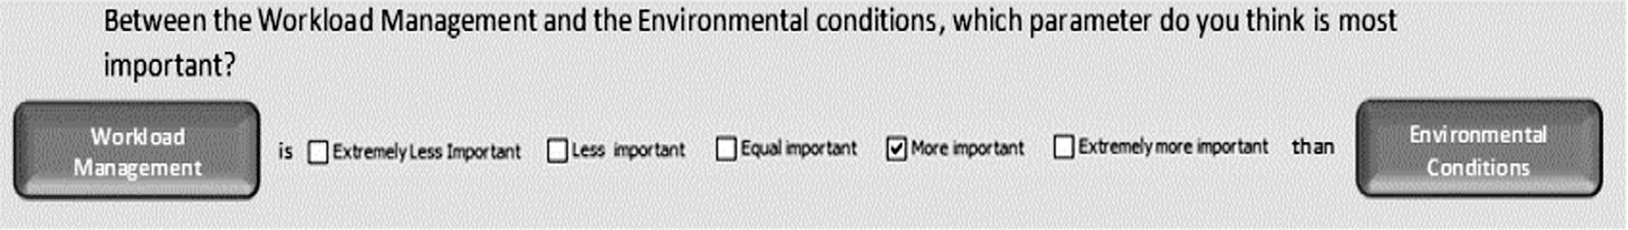

شکل 3. مثالی از گزینه ها برای تعیین اوزان

جدول 2.
اوزان متغیرهای سیستم

Group 1 | Contracting | 0.20
 | Training | 0.60
 | Communication and reporting | 0.20
Group 2 | Workload management | 0.33
 | Environmental conditions | 0.33
 | Safety equipment | 0.33
Group 3 | Skills and knowledge | 0.50
 | Personal behaviour | 0.50
Group 4 | Organizational factor | 0.33
 | Job characteristics factor | 0.33
 | Personal characteristics factor | 0.33

3.3.4 تجمیع
هنگامی که فرایند پیاده سازی انجام می شود، آخرین گام فرآیند استنباط باید انجام شود: تجمیع. در این روند همه حوزه های به دست آمده از فرآیند پیوند برای به دست آوردن خروجی فازی سیستم با هم در یک مجموعه فازی تک ترکیب می شوند. برای هر متغیر خروجی این فقط یک بار رخ می دهد. از آنجا که روش تجمیع جایگزین است، ترتیبی که در آن قوانین استخراج می شوند مهم نیست.
مشابه با فرآیند پیاده سازی، دو روش وجود دارد که می تواند برای انجام مرحله تجمیع انتخاب شود: حداکثر و
روش های جمع بندی (زاده، 1965). روش تجمیع حداکثر، بالاترین مناطق مجموعه های فازی هر یک از نتایج را جمع آوری می کند، در حالی که روش جمع بندی تمام زمینه های هر یک از مجموعه های فازی بعدی را جمع آوری می کند. تلاشهای مقدماتی متعددی با هر دو روش انجام شده استف که منجر به این نتیجه می شود که روشی، که بهترین نتایج را از نظر حساسیت مدل فراهم می کند، روش جمع بندی است.
3.4. تخریب پذیری
به منظور تکمیل روش منطق فازی، و با توجه به شکل 1، مرحله نهایی تخریب پذیری باید انجام شود. تخریب پذیری فرایندی است که برای به دست آوردن شماره مواج نهایی به کار می رود که نشان دهنده خروجی نهایی فازی است. رایج ترین روش عبارت است از روش کانونی (کلیر و یوان، 1995)، که مرکز ناحیه یا مرکز جاذبه نیز نامیده می شود. این روش مقدار را در محدوده ی متغیرهای خروجی برای مناطقی که زیر گراف تابع عضویت هستند مشخص می کند، که به دو زیرمجموعه برابر تقسیم می شود.
نتیجه روش تخریب پذیری ارزش اصلاح نهایی خواهد بود، که به شرایط مجموعه های فازی که برای یک سناریوی خاص ایجاد شده اند بستگی خواهد داشت. در بخش بعدی، دو مورد
مطالعات ارائه شده، که در آن برخی از سناریوها در یک صنعت شیمیایی واقعی برای آزمایش اثربخشی اصلاح کننده تناوب فازی در یک وضعیت واقعی خاص به کار رفته اند.
4. مطالعات موردی
داده های مرتبط مربوط به دو صنعت شیمیایی واقعی (A و B) در کاتالونیا (اسپانیا) واقع شده و در کنار سایر فعالیت ها برای ذخیره سازی محصولات قابل اشتعال اختصاص داده شده است. این داده ها برای ارزیابی تناوب شکست نهایی اصلاح شده اعمال شده اند. توضیحات شرکت ها، پس از شرح روش مورد استفاده برای ارزیابی عملکرد آن بعدا ارائه می شود.
4.1 تعریف سناریوها
شرکت A گاز و گاز مایع (LPG) را ذخیره و توزیع می کند. این گیاه در یک منطقه از 20،000 متر مربع، با یک دسترسی ساده برای ورود/ خروج وسایل نقلیه و بارگیری مخازن LPG گسترش یافته است. این مرکز همچنین دارای یک ساختمان اداری و 198 کارمند در کارخانه است، که 152 نفر از آنها در شیفت ثابت هستند و بقیه در شیفت های چرخشی. این شرکت همچنین زیر قراردادی در مورد نصب عملیات خاص دارد. با توجه به تجهیزات، شرکت دارای یک منطقه ی ذخیره سازی با یک مخزن 213 متر مکعب بوتان (مخزن 1) و مخزن 115 مترمربع پروپان (مخزن2) هر دو فشار بالا می باشد.
فعالیت اصلی مورد دوم مطالعه (شرکت B) است که مایعات و گازهای قابل اشتعال را ذخیره می کند، آنها را بسته بندی می کند و برای استفاده صنعتی توسعه می دهد. این تسهیلات مساحت 7000 متر مربع را با فضاهای کاری مختلف اشغال می کند، اما مهم ترین چیز ذخیره سازی مواد خام است، برای این عملیات، شرکت دارای دو مخزن ذخیره سازی گاز مایع است : یکی 46.6 تن (مخزن 1) و دیگری (مخزن2) 24 تن حاوی اتیلن فریزر. این تسهیلات با 85 کارمند و با کارکنان تحت قرارداد برای عملیات مشخص کار می کند.
برای هر دو مورد مطالعه، تناوب عمومی اولیه با فقدان مهار حوادث(LOCs) برای مخزن ذخیره سازی تحت فشاری که روی زمین در نظر گرفته شده اند مرتبط است. این تناوبات اولیه عبارتند از آنهایی که معمولاً در تجزیه و تحلیل ریسک کمی سنتی استفاده می شوند. آنها به طور کلی با توجه به عوامل مختلف ذکر شده در بخش 1 (به عنوان مثال اثر دومینو، ساعت کاری، و غیره)، بر طبق روش شناسی توصیف شده در " کتاب بنفش" اصلاح می شوند( CRR 18E،2005)

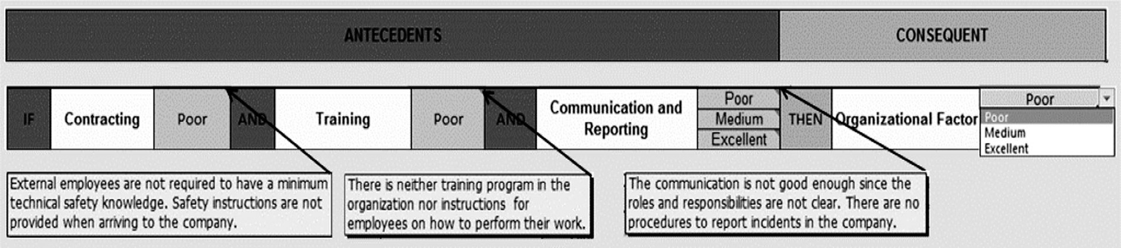

شکل 4. فرمول قوانین در تجهیزات

Table 3

LOCs, initial and corrected frequencies.

Code Loss of containment events (LOC) Initial frequency

Corrected frequency

  - Instantaneous release of entire contents 5 X 10-7 1 X 10-6

  - Release of entire contents in 10 min. in a continuous and constant stream

  - Continuous release of contents from a hole with an effective diameter of 10 mm

5 X 10-7 1 X 10-6

1 X 10-5 2 X 10-5

جدول 3 رویدادهای انتخاب شده، فرکانس اولیه آنها و فرکانس تصحیح شده آنها را نشان می دهد که در آن اثر دومینو در نظر گرفته شده است، و تناوب اصلی دوبرابر شده است. این حوادث می تواند به انواع مختلفی از حوادث نهایی منجر شود که می توان در شکل 5 دید (مثال به سناریوی G.1 مربوط می شود)، جایی که، به منظور هماهنگی با مقادیر تناوب به کار رفته (به دست آمده از ارزیابی ریسک ارزیابی Bevi)، ساختار درختی رویداد گزارش شده اتخاذ شده است. با استفاده از داده های احتمالی درخت های رویداد مربوط به رویدادهای منتخب، احتمال نهایی وقوع برای هر سانحه می تواند بدست آید.
4.2 روش ارزیابی عملکرد شرکت
تجزیه و تحلیل دقیق عملکرد شرکت انتخابی برای اجرای مدل لازم است. با این اطلاعات، ممکن است متغیرهای زبانشناسی به عناصر مختلف مرتبط با عوامل انسانی اختصاص داده شود. بنابراین به منظور انجام این کار، تصمیم گرفته شد تا هشت سوال در رابطه با رویکردHSE برای هر متغیری تعریف شود (HSE، 2011)، که در آن نماینده شرکت باید با انتخاب از میان سه گزینه پاسخگو باشد. شکل 6 مثالی از دو سوال از 8 سوال نظرسنجی را برای متغیر قراردادی عامل سازمانی بر اساس سند "مدیریت پیمانکاران - راهنمایی برای کارفرمایان" ارائه می دهد (HSE، 2011).
سه گزینه متعلق به هر سوال نشان دهنده یک مقدار عددی است (a = 8، b = 5، c = 2). مجموع نتایج برای هر یک از متغیرها (از هشت سوال) با یک دامنه ی نمره ثابت مقایسه شده است. این مطابق با طبقه بندی گزارش شده HSE برای مدیریت پیمانکاران تعیین شده است (HSE، 2011). در نتیجه، متغیر زبانی مربوط به هر متغیر چنین تعیین می شود (جدول 4): "ضعیف" (16-32)، "متوسط" (33-47) یا "عالی" (48-64). یک مقدار عددی بر اساس محدوده ای که در آن نتیجه پیدا می شود اختصاص داده می شود (جدول 4 را ببینید)، که در مدل فازی معرفی خواهد شد. از اینجا، یک نتیجه برای هر عامل (ویژگی های سازمانی، شغلی و شخصی)، و همچنین برای اصلاح تناوب به دست خواهد آمد. این امر به کسب تناوب نهایی اصلاح شده در سناریوهای مختلف منجر خواهد شد.

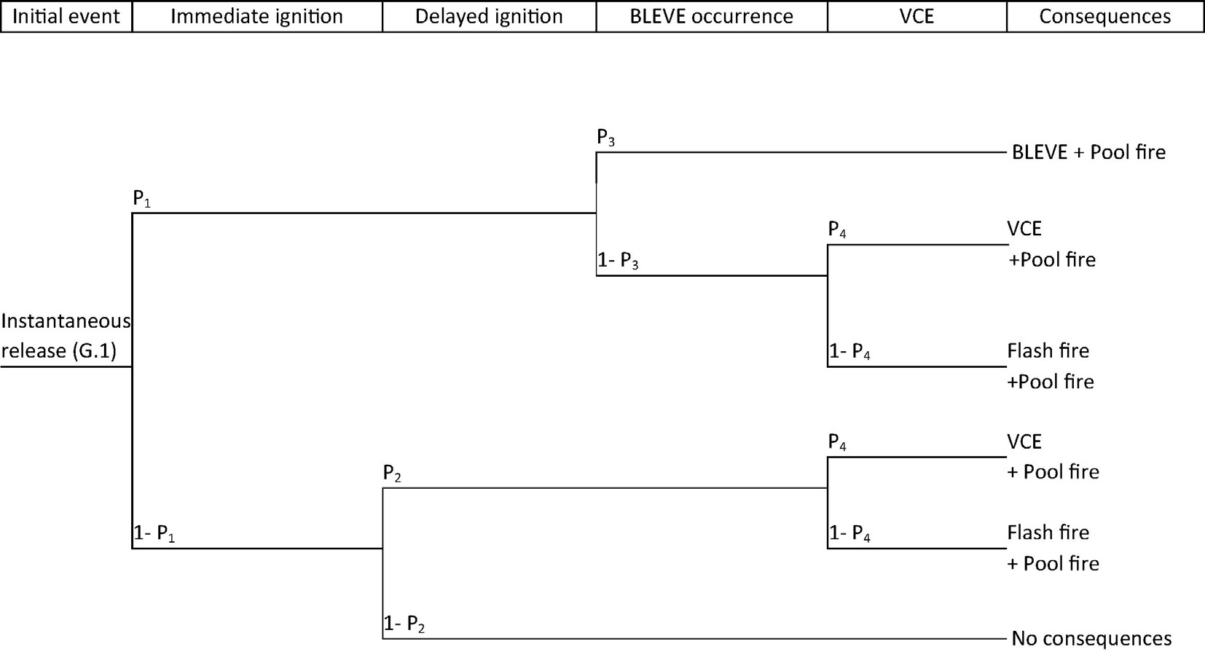

Fig. 5. Event tree from an instantaneous release (G.1) of a LPG storage tank.

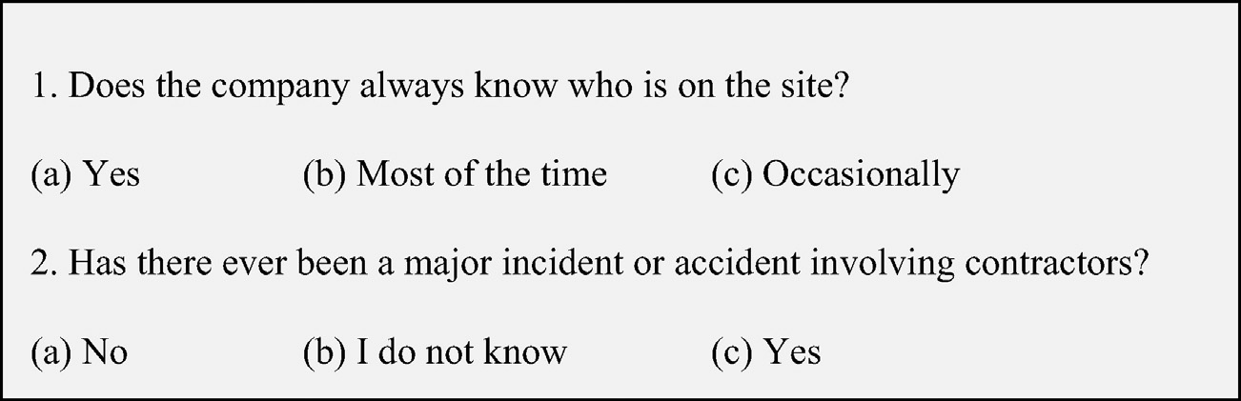

Fig. 6. Example of the poll questions for the ‘‘contracting” variable.

Table 4
Correlation between final scores, linguistic variables and numeric values used in the fuzzy toolbox.

Linguistic variable | Scores range | Numerical value
Low (16–32) | 16–19 | 0
 | 20–23 | 1
 | 24–27 | 2
 | 28–32 | 3
Medium (33–47) | 33–37 | 4
 | 38–42 | 5
 | 43–47 | 6
Excellent (48–64) | 48–52 | 7
 | 53–56 | 8
 | 57–60 | 9
 | 61–64 | 10

5. نتایج و بحث
نتایج مختلف در این بخش ارائه شده است، مانند عملکرد شرکت ها، مقادیر اصلاح کننده، تناوبات نهایی اصلاح شده و منحنی های جدید ایزو- خطر تولید شده در مقایسه با QRA بدون تناوبات اصلاح شده.
5.1 عملکرد شرکت ها
جدول 5 نتایج عملکرد هر دو شرکت را برای هر متغیر عامل انسانی گزارش می دهد و شامل موارد زیر می شود:
- کل نمرات هر متغیر ناشی از گردآوری ارزیابی نظرسنجی
- مجموعه های فازی مرتبط (متغیرهای زبانی) به دست آمده با توجه به محدوده های تعریف شده در جدول 4.
- مقادیر عددی حاصل از همبستگی ارائه شده در جدول 4، که در جعبه ابزار فازی برای محاسبه اصلاح کننده فازی معرفی شده اند، که تناوب شکست اولیه را تحت تأثیر قرار می دهد.
5.2 مقادیر تغییرات تناوب فازی
بنابراین، اکنون می توان مقدار عددی مشخصی را برای هر متغیر در مدل توسعه یافته معرفی کرد. این مرحله با مرحله نهایی تمام مراحل مطابقت دارد. هدف آن تعیین مقدار اصلاح کننده ی تناوب فازی است.
از طریق تجزیه و تحلیل انجام شده با استفاده از روش AHP (نگاه کنید به بخش 3.3.1) مقادیر مختلف اوزان برای سه متغیر که عامل سازمانی را تشکیل می دهند (قرارداد: 0.2، آموزش: 0.6، ارتباطات و گزارش: 0.2) بدست آمد. در حالی که برای بقیه متغیرها هیچ اختلافی در وزن یافت نشد. در نتیجه، دو مقدار مختلف برای اصلاح کننده برای هر شرکت به دست آمد، یکی وزن را در نظر می گیرد و دیگری خیر(جدول 6).
همانطور که مشاهده می شود، دو مقدار از تناوبات فازی برای هر شرکت به دست آمده است: 1.39 بدون وزن و 1.41با وزن برای شرکت A و 1.15 بدون وزن و 1.16 با وزن برای شرکت B . از آنجا که نتایج AHP نشان می دهد که تنها عامل با وزن های مختلف، عامل سازمانی است (با متغیر آموزش به طور قابل توجهی مهمتر از بقیه)، تفاوت بین اصلاح کنندگان معنی دار نیست. با این حال، در همان دسته بندی تفاوتها در متغیرهای منتخب (عامل سازمانی) مرتبط تر است.
5.3 مقادیر نهایی
در جدول بعدی، نتایج سناریوهای مختلف ارائه شده است: تناوب نهایی توسط روش QRA بدست آمده، تناوب های نهایی توسط اصلاح کننده تناوب فازی اصلاح شده، و با توجه به وزن متغیرها در نظر گرفته شده اند.
با توجه به نتایج نشان داده شده در جدول 7، می توان مشاهده کرد که شایعترین سناریو تصادفی عبارت است از استخر آتش ناشی از انتشار مداوم محتوا از یک سوراخ با قطر موثر 10 میلی متر برای هر دو مخزن (بوتان و پروپان). در این مورد، هر دو تناوب از وقوع 1.68 × 10⁵ بار در هر سال تا وقوع 2.30× 10⁵ بار در هر سال تغییر کرد (2.34 ×10 ⁵ هر سال با اوزان).
تناوب نهایی جدید به دست آمده کمی بالاتر از موارد قبلی است. دلیل این افزایش، ورود عامل انسانی در محاسبه است. در بیشتر موارد، تنوع بیشتر از یک مقدار نیست، این عادی است چرا که هدف بهبود تناوب است نه اصلاح شدید آن.
5.4 ارزیابی خطر
همانطور که در بخش 2 اشاره شد، روش QRA نیز بزرگی عواقب (به عنوان مثال جت آتش، BLEVE، و غیره) را به منظور نشان دادن خطر در نظر می گیرد. بنابراین، اصلاح کننده فازی نه تنها بر تناوب های حادثه تاثیر می گذارد، بلکه به طور کلی نیز روی خطر تاثیر می گذارد. برای مقایسه خطر دریافت شده توسط این روش، عواقب حوادث محاسبه شد. جدول 8 مقدار عواقب حوادث مختلف را (به عنوان مثال، استخر آتش، BLEVE) در مورد خاص انتشار لحظه ای برای کل محتوای (G1) مخزن بوتان (مخزن 1) از شرکت A نشان می دهد.
به همین ترتیب، تمام عواقب برای هر گونه از دست دادن رویدادهای در نظر گرفته شده و برای همه حوادث ذکر شده در جدول 7 محاسبه شد. از آنجا که تفاوت بین اصلاح نهایی تناوب با وزن و بدون وزن معنی دار نبود، تصمیم به استفاده از تناوب نهایی اصلاح شده بدون وزن برای محاسبات نهایی گرفته شد. بنابراین، با مقادیر تناوب اصلاح شده جدید به دست آمده، و بزرگی عواقب تمام حوادث، خطر قابل محاسبه است. این خطر توسط منحنی های خطر منسوخ شده که در یک نقشه جغرافیایی طراحی شده اند نشان داده شده است. این منحنی ها ا استفاده از منحنی خطر انجام شده است (TNO، 2012).

Table 5
Poll results for the considered company.

 |  | Company A |  |  | Company B
 |  | Total score | Fuzzy set | Numerical value | Total score | Fuzzy set | Numerical value
Organizational factor | Contracting | 19 | Poor | 0 | 64 | Excellent | 10
 | Training | 25 | Poor | 2 | 64 | Excellent | 10
 | Communication & Reporting | 34 | Medium | 4 | 56 | Excellent | 8
Job characteristics factor | Workload management | 34 | Medium | 4 | 64 | Excellent | 10
 | Environmental conditions | 43 | Medium | 6 | 64 | Excellent | 10
 | Safety equipment | 22 | Poor | 1 | 64 | Excellent | 10
Personal characteristics factor | Personal behaviour | 31 | Poor | 3 | 51 | Excellent | 7
 | Skills & Knowledge | 29 | Poor | 3 | 51 | Excellent | 7

Table 6
Values of the modifier for each company.

 | Value | Value with weights | Value | Value with weights
Organizational factor | 1.74 | 1.48 | 8.42 | 8.19
Job characteristic factor | 2.69 | 2.69 | 8.54 | 8.54
Personal characteristic | 3.41 | 3.41 | 5.86 | 5.86
Fuzzy frequency modifier | 1.39 | 1.41 | 1.15 | 1.16

Variable Company A Company B

factor

Table 7
Final fuzzy frequencies values.

Company LOCsa |  | Fuzzy modifier value | Fuzzy modifier value with weights | Accident | QRA final frequency (years-1) |  | Fuzzy modified final frequency (years-1) |  | Fuzzy modified final frequency with weights (years-1)
 |  |  |  |  | Tank 1 | Tank 2 | Tank 1 | Tank 2 | Tank 1 | Tank 2
A | G.1 | 1.39 | 1.41 | BLEVE | 4.90 X 10-7 | 4.90 X 10-7 | 6.71 X 10-7 | 6.71 X 10-7 | 6.81 X 10-7 | 6.81 X 10-7
 |  |  |  | Pool fire | 7.54 X 10-7 | 7.54 X 10-7 | 1.03 X 10-6 | 1.03 X 10-6 | 1.05 X 10-6 | 1.05 X 10-6
 |  |  |  | Explosion | 1.20 X 10-7 | 1.20 X 10-7 | 1.64 X 10-7 | 1.64 X 10-7 | 1.67 X 10-7 | 1.67 X 10-7
 |  |  |  | Flash fire | 1.80 X 10-7 | 1.80 X 10-7 | 2.47 X 10-7 | 2.47 X 10-7 | 2.50 X 10-7 | 2.50 X 10-7
 | G.2 | 1.39 | 1.41 | Jet fire | 7.00 X 10-7 | 5.00 X 10-7 | 9.59 X 10-7 | 6.85 X 10-7 | 9.73 X 10-7 | 6.95 X 10-7
 |  |  |  | Pool fire | 7.54 X 10-7 | 6.50 X 10-7 | 1.03 X 10-6 | 8.91 X 10-7 | 1.05 X 10-6 | 9.04 X 10-7
 |  |  |  | Explosion | 3.60 X 10-7 | 1.00 X 10-7 | 4.93 X 10-7 | 1.37 X 10-7 | 5.00 X 10-7 | 1.39 X 10-7
 |  |  |  | Flash fire | 5.40 X 10-7 | 1.50 X 10-7 | 7.40 X 10-7 | 2.06 X 10-7 | 7.51 X 10-7 | 2.09 X 10-7
 | G.3 | 1.39 | 1.41 | Pool fire | 4.00 X 10-6 | 4.00 X 10-6 | 5.48 X 10-6 | 5.48 X 10-6 | 5.56 X 10-6 | 5.56 X 10-6
 |  |  |  | Flash fire | 1.68 X 10-5 | 1.68 X 10-5 | 2.30 X 10-5 | 2.30 X 10-5 | 2.34 X 10-5 | 2.34 X 10-5
 |  |  |  | Jet fire | 1.28 X 10-5 | 1.28 X 10-5 | 1.75 X 10-5 | 1.75 X 10-5 | 1.78 X 10-5 | 1.78 X 10-5
B | G.1 | 1.15 | 1.16 | Pool fire | 7.90 X 10-7 | 7.54 X 10-7 | 9.39 X 10-7 | 9.09 X 10-7 | 9.17 X 10-7 | 8.75 X 10-7
 |  |  |  | Flash fire | 1.80 X 10-7 | 1.80 X 10-7 | 2.07 X 10-7 | 2.07 X 10-7 | 2.09 X 10-7 | 2.09 X 10-7
 |  |  |  | Explosion | 1.20 X 10-7 | 1.20 X 10-7 | 1.38 X 10-7 | 1.38 X 10-7 | 1.46 X 10-7 | 1.46 X 10-7
 |  |  |  | BLEVE | 4.90 X 10-7 | 4.90 X 10-7 | 5.64 X 10-7 | 5.64 X 10-7 | 5.67 X 10-7 | 5.67 X 10-7
 | G.2 | 1.15 | 1.16 | Jet fire | 6.50 X 10-7 | 6.50 X 10-7 | 7.48 X 10-7 | 7.48 X 10-7 | 7.54 X 10-7 | 7.54 X 10-7
 |  |  |  | Pool fire | 9.00 X 10-8 | 9.00 X 10-8 | 1.04 X 10-7 | 1.04 X 10-7 | 1.05 X 10-7 | 1.05 X 10-7
 |  |  |  | Explosion | 6.00 X 10-8 | 6.00 X 10-8 | 6.90 X 10-8 | 6.90 X 10-8 | 6.96 X 10-8 | 6.96 X 10-8
 |  |  |  | Flash fire | 5.00 X 10-7 | 5.00 X 10-7 | 5.75 X 10-7 | 5.75 X 10-7 | 5.80 X 10-7 | 5.80 X 10-7
 | G.3 | 1.15 | 1.16 | Pool fire | 8.80 X 10-6 | 8.80 X 10-6 | 1.01 X 10-5 | 1.01 X 10-5 | 1.02 X 10-5 | 1.02 X 10-5
 |  |  |  | Flash fire | 4.80 X 10-6 | 4.80 X 10-6 | 5.52 X 10-6 | 5.52 X 10-6 | 5.57 X 10-6 | 5.57 X 10-6
 |  |  |  | Jet fire | 4.10 X 10-6 | 4.10 X 10-6 | 4.60 X 10-6 | 4.60 X 10-6 | 4.76 X 10-6 | 4.76 X 10-6

شکل 7، چهار منحنی ایزو خطر را برای هر دو شرکت (A و B) نشان می دهد، خطوط منحنی مداوم نشان دهنده خطوط ایزو خطر ناشی از QRA بدون تناوب اصلاح شده ( 10⁻⁵ سال ⁻¹ در یک خط سیاه و 10⁻⁶ سال ⁻¹ در رنگ خاکستری) هستند، در حالیکه خطوط منحنی غیر یکنواخت نشان دهنده ی خطوط ایزو خطر تحت تأثیر قرار گرفته توسط اصلاح کننده ی تناوب فازی است (10 ⁻⁵ سال ⁻¹ در یک خط سیاه ^{و} 10⁻⁶ سال ⁻¹ در رنگ خاکستری). برای شرکت A می توان افزایش هر دو خط ایزو خطر را مشاهده کرد( 10⁻⁵ سال ⁻¹ و 10⁻⁶ سال ⁻¹) . در غیر اینصورت، برای شرکت B افزایش چنین بالا نیست، بخصوص در خطوط 10⁻⁵ سال ⁻¹( هر منحنی به یک مخزن مرتبط است) که در آن تغییر تقریباً ناچیز است (به همین دلیل، فقط یک خط سیاه مداوم طراحی شده است)، در هر صورت، یک افزایش عمده برای 10⁻⁶ سال ⁻¹ نشان داده شده است.
دلیل این موضوع این است که برای شرکت A شرایط عوامل انسانی به طور کلی "ضعیف" در نظر گرفته شده و مقدار اصلاح کننده تناوب فازی به دست آمده بالاتر بود (1.39) ، در مقایسه با شرکت B، که در آن شرایط عوامل انسانی "عالی " در نظر گرفته شده و مقدار اصلاح کننده پایین تر (1.15) بود. با نگاهی به منحنی های ایزو خطر اکنون تغییر کمی تناوب که بتواند کل ارزیابی خطر را در یک روش قابل توجه بهبود بخشد قابل مشاهده است.

Table 8

Consequences for an instantaneous release of entire content for company A. Company A – tank of butane data Leak scenario data

Capacity of the tank in normal operation (kg): 62,668 (50% of useful volume)

Basic conditions
Amount release (kg): 62,668 Flash + pull (%): 21%
Amount initially evaporated (kg): 13,286
Amount incorporated to the liquid pool (kg): 49,382 Explosion conditions
Amount of gas between L.I D/5 (kg): 8,173
Amount of gas between L.I F/1, 7 (kg): 7,667

Accident Lethal areas

Pool fire Range LC100 (m): 39
Range LC50 (m): 58 Range LC1 (m): 76
Flash fire Maximum range LEL D/5 (m): 340
Half-width of the cloud D/5 (m): 120
Maximum range LEL F/1, 7 (m): 387
Half-width of the cloud F/1, 7 (m): 260
Explosion Range LC100 D/5 (m): 75
Range LC100 F/1, 7 (m): 74

BLEVE Range LC100 (m): 182

Range LC50 (m): 240 Range LC1 (m): 375

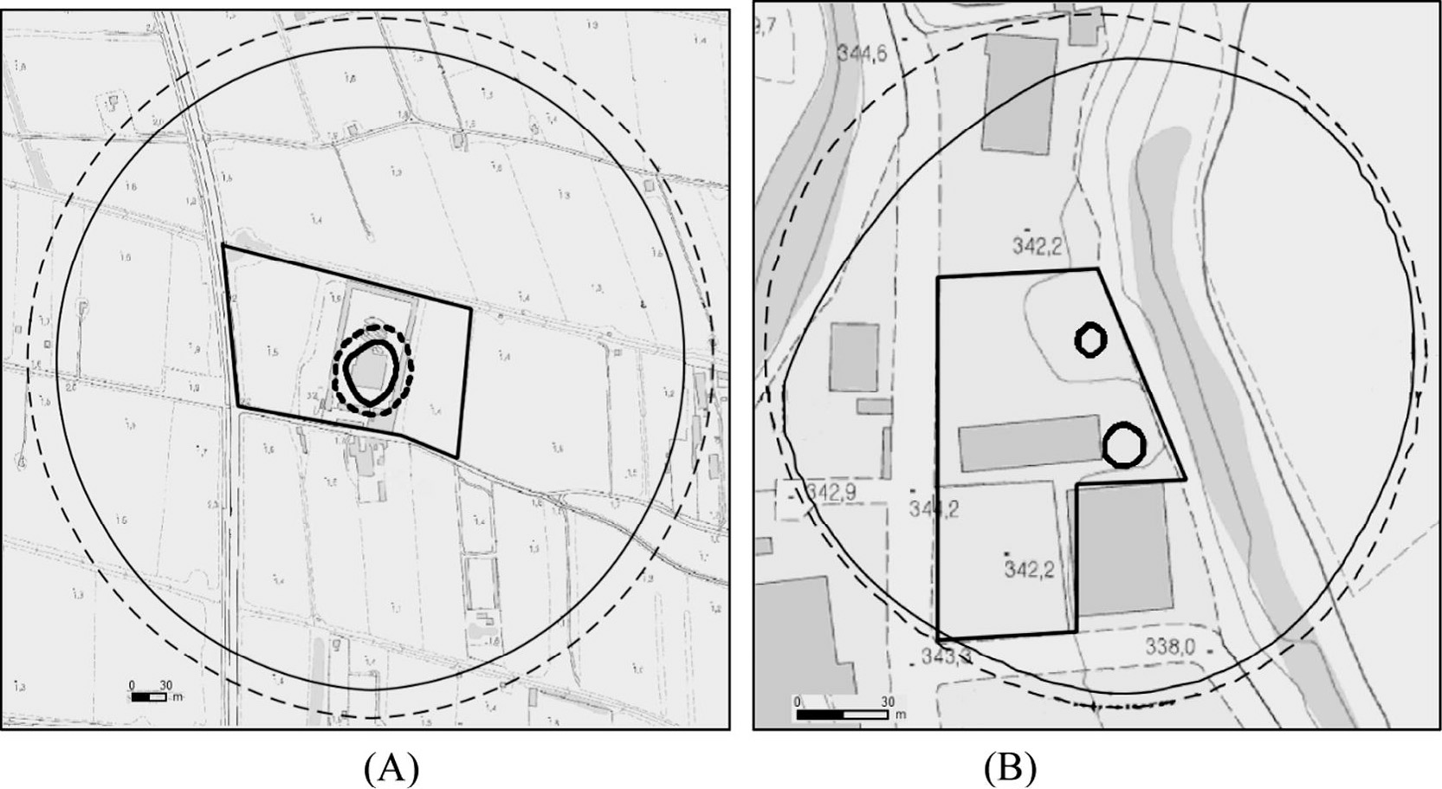

Fig. 7. Iso-risk curves for company A and B.
6. نتیجه گیری
با هدف در نظر گرفتن عامل انسانی، اصلاح کننده تناوب فازی با استفاده از تئوری مجموعه فازی ایجاد شده است. این امر اجازه می دهد تا مقادیر متداول فراوانی را از وقایع مختلف تصادفی که در ارزیابی خطر شناسایی شده اند تنظیم کنید. برای بدست آوردن داده های لازم و وزن متغیرهای درگیر برای تعریف قوانین فازی، یک پرسشنامه برای جمع آوری اطلاعات از کارشناسان توسعه یافته است، که روش منطق فازی را دنبال می کند. این روش در چهار مورد ارائه شده توسط شرکت هایی که محصولات قابل اشتعال و سمی را ذخیره می کردند و آن دسته از خصوصیات ایمنی آنها که از طریق نظرسنجی بررسی شده بودند، به منظور کسب مجموعه های فازی مورد نیاز برای محاسبه ی اصلاح کننده ی تناوب فازی، مورد آزمایش قرار گرفت.
سه حادثه تصادفی که از دست دادن مهار مخازن تحت فشار را نشان می دادند انتخاب شدند و تناوب های اولیه ی آنها بر طبق منابع عمومی تخمین زده شد. داده های احتمالی از حوادث تصادفی مختلف در ارتباط با درخت های رویدادی نیز تاسیس شد. این تناوب های اولیه ابتدا توسط روش های سنتی و پس از آن، اصلاح کننده ی فازی اجرا شد. سه نتیجه متفاوت به دست آمد: یک تناوب نهایی بدست آمده از طریق روشهای سنتی که روش " کتاب بنفش" را دنبال می کند (CRR 18E، 2005) و مرجع راهنمای ارزیابی خطر بوی (RIVM،2009)، تناوب نهایی اصلاح شده با استفاده از مقدار اصلاح کننده فازی، و یک تناوب نهایی اصلاح شده با در نظر گرفتن اوزان خاص اختصاص داده شده به متغیرهای واحد توسط کارشناسان.
تناوب های جدید به دست آمده نسبت به آنهایی که از پایگاه داده های عمومی ناشی می شوند، مطابق با مشخصات فرهنگ ایمنی شرکت مورد مطالعه، بالاتر است. در نتیجه انتظار می رود، نتایج بدست آمده با استفاده از اصلاح کننده مقادیر واقع بینانه تری را از تناوب های تصادفی نشان دهند، چرا که آنها شامل تأثیر خاص عامل انسانی هستند. به منظور دستیابی به خطر کلی و مقایسه آن با روش QRA، عواقب حوادث با این مقادیر به دست آمد، که ممکن بود نشان دهنده خطر در قالب خطوط ایزو خطر برای هر دو شرکت باشد.
در نهایت نتیجه نسبتا بالاتری از تناوب ها به دست آمد، به ویژه برای شرکت A،که در افزایش تداد خطوط ایزو خطر منعکس شد، این نشان دهنده ی یک رویکرد محافظه کارانه تر است که به افزایش اقدامات ایمنی و در نتیجه کاهش حوادث احتمالی منجر می شود. علاوه بر این، کاربرد موفق به رسمیت شناخته شده منطق فازی در تعدادی از مناطق دیگر ثابت می کند که این نظریه حتی در زمینه ارزیابی خطر می تواند یک ابزار بسیار مفید باشد، که اجازه تصویب اقدامات ایمنی بهبود یافته و کافی را در صورت لزوم می دهد.
همانطور که پیشرفت های آینده روش شناسی توسعه یافته است، نویسندگان می خواهند پیچیدگی را برای ارزیابی عملکرد شرکت در ارتباط با عوامل انسانی کاهش دهند. دستیابی به این داده ها می تواند پیچیده باشد و عدم اطمینان را ارائه دهد، زیرا این متخصص شرکت است که پاسخگوی سوالات است. به همین دلیل، به عنوان یک اقدام آینده، روش ارزیابی کاهش خواهد یافت و انتظار می رود توسط یک نماینده خارجی مانند یک حسابرس یا متخصص خطر اجرا شود. جنبه دیگری که می تواند به عنوان یک کار آتی نیز انجام شود، مقایسه نتایج با استفاده از سایر منابع مقدار تناوب می باشد. با این حال، تحقیقات بیشتری نیاز است چرا که در این لحظه معلوم نیست تا چه اندازه آنها شامل عامل انسانی می شوند.

